Детство – время золотое и волшебные мечты! Дети – это мы с тобою, дети – это я и ты!
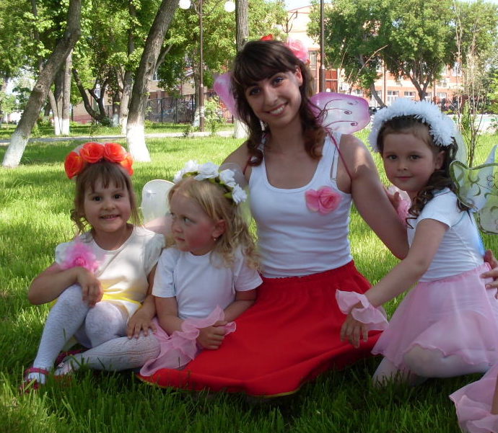
В первый летний денёк в нашей стране отмечался замечательный праздник – « Международный День Защиты детей». В этот день дети и их родители собрались в парке с.Бердюжье и началось «путешествие» в страну детства! Девочки из средней группы детского сада «Малышок», исполнили весёлый танец «Бабочки».
Танец – это искусство, творчество, красота! Он формирует в ребёнке чувство прекрасного, помогает ему проявить и реализовать себя, а так же учит ставить цели и достигать их – это замечательное качество, которое поможет малышу во взрослой жизни.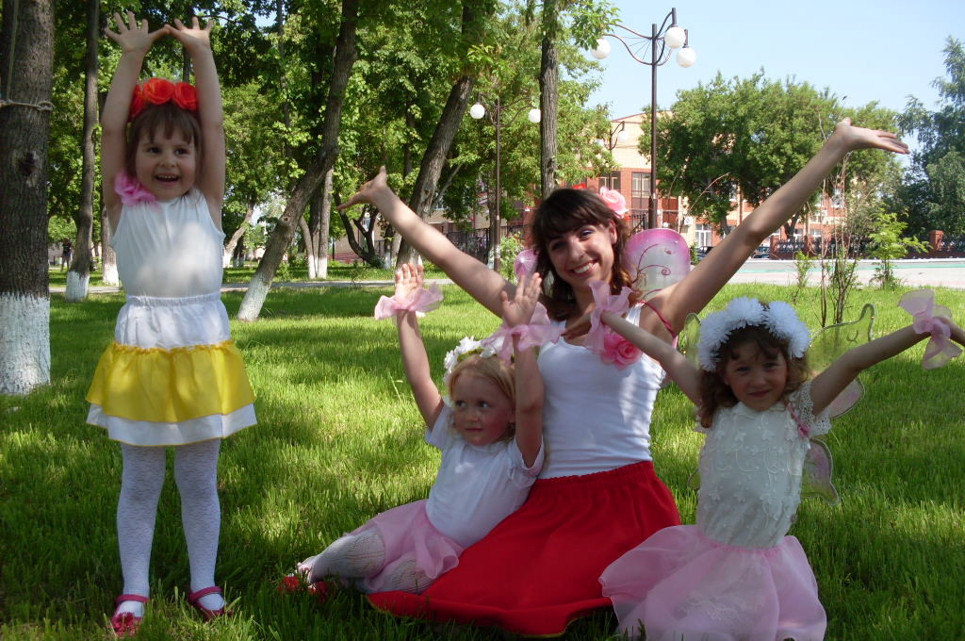
Когда танцевали дети, у родителей радовалась душа – так мило и искренне это получалось у них!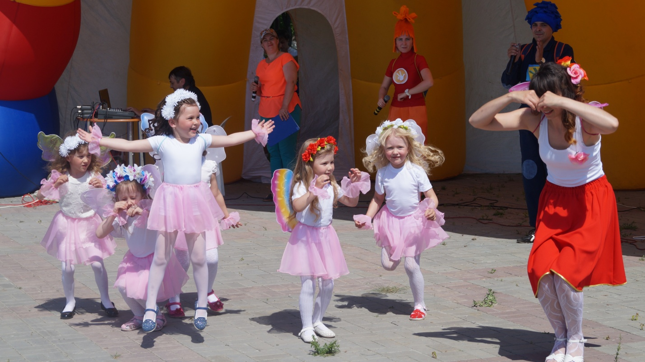
Дети получили удовольствие от красивого танца, костюма, всеобщего восхищения и одобрения, для детей это важнее всего!

